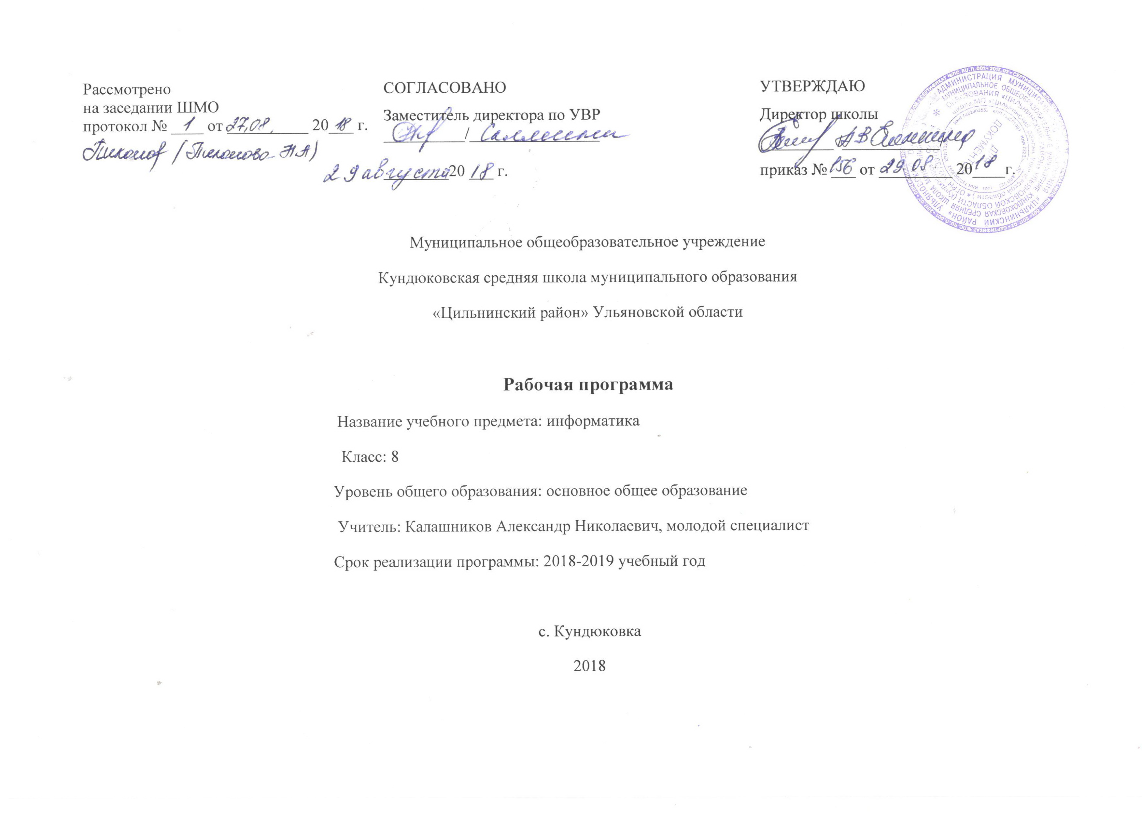Планируемые результаты изучения учебного предмета «Информатика»:

Личностные:
- формирование коммуникативной компетентности в общении и сотрудничестве со сверстниками и взрослыми в процессе образовательной, общественно-полезной, учебно-исследовательской , творческой деятельности,
- формирование целостного мировоззрения, соответствующего современному уровню развития науки и общественной практики.
- Формирование ценности здорового и безопасного образа жизни.

Метапредметные:
- Умение оценивать правильность выполнения учебной задачи, собственные возможности ее решения;
- Умении определять понятия, создавать обобщения, устанавливать аналогии, классифицировать, устанавливать причинно-следственные связи, строить логическое рассуждение;
- Умение создавать, применять и преобразовывать знаки и символы, модели и схемы для решения учебных задач.

Предметные:
1) формирование представления об основных изучаемых понятиях: информация, алгоритм, модель - и их свойствах;
2) развитие алгоритмического мышления, необходимого для профессиональной деятельности в современном обществе; развитие умений составить и записать алгоритм для конкретного исполнителя; формирование знаний об алгоритмических конструкциях, логических значениях и операциях; знакомство с одним из языков программирования и основными алгоритмическими структурами - линейной, условной и циклической;
3) формирование умений формализации и структурирования информации, умения выбирать способ представления данных в соответствии с поставленной задачей - таблицы, схемы, графики, диаграммы, с использованием соответствующих программных средств обработки данных;
4) формирование навыков и умений безопасного и целесообразного поведения при работе с компьютерными программами и в Интернете, умения соблюдать нормы информационной этики и права;

Планируемые результаты обучения информатике в 8 классе

Передача информации в компьютерных сетях

По окончании курса учащийся научится:
- определять различие между локальными и глобальными сетями;
- понимать назначение основных технических и программных средств сетей: каналов связи, модемов, серверов, клиентов, протоколов;
- понимать назначение основных видов услуг глобальных сетей: электронной почты, файловых архивов и др.;

Учащийся получит возможность:
- осуществлять обмен информацией с файл-сервером локальной сети или с рабочими станциями одноранговой сети;
- осуществлять прием/передачу электронной почты с помощью почтовой клиент-программы;
- осуществлять просмотр Web-страниц с помощью браузера;
- осуществлять поиск информации в Интернете, используя поисковые системы;
- работать с одной из программ –архиваторов.
Информационное моделирование
По окончании курса учащийся научится:
- определять, что такое модель, разницу между натурной и информационной моделями;
- определять формы представления информационных моделей.

Учащийся получит возможность:
- приводить примеры натурных и информационных моделей;
- ориентироваться в таблично организованной информации;
- описывать объект(процесс) в табличной форме для простых случаев.
Хранение и обработка информации в базах данных
По окончании курса учащийся научится:
- определять, что такое база данных, СУБД, информационная система;
- что такое реляционная база данных, ее элементы(записи, поля, ключи); типы и форматы полей;
- структуру команд поиска и сортировки информации в базах данных

Учащийся получит возможность:
- открывать готовую БД в одной из СУБД реляционного типа;
- организовывать поиск информации в БД;
- редактировать содержимое поле БД;
- сортировать записи в БД по ключу;
- добавлять и удалять записи в БД;
- создавать и заполнять однотабличную БД в среде СУБД
Табличные вычисления на компьютере
По окончании курса учащийся научится:
- определять, что такое электронная таблица и табличный процессор;
- основные информационные единицы электронной таблицы: ячейки, строки, столбцы, блоки и способы их идентификации;
- правильно заносить типы данных в электронную таблицу

Учащийся получит возможность:
- открывать готовую электронную таблицу в одном из табличных процессоров;
- редактировать содержимое ячеек; осуществлять расчеты по готовой электронной таблице;
- выполнять основные операции манипулирования с фрагментами ЭТ: копирование, удаление, вставку, сортировку;
- создавать электронную таблицу для несложных расчетов.

2.Содержание учебного предмета.

Передача информации в компьютерных сетях — 7 ч (4 + 3)
I. Компьютерные сети: виды, структура, принципы функционирования, технические устройства. Скорость передачи данных.Информационные услуги компьютерных сетей: электронная почта, телеконференции, файловые архивы и пр. Интернет. WWW — «Всемирная паутина». Поисковые системы
Интернет. Архивирование и разархивирование файлов.
II. «Работа в локальной сети компьютерного класса в режиме обмена файлами», «Работа с WWW: использование URL_адреса и гиперссылок, сохранение информации на локальном диске. Поиск информации в Интернете с использованием поисковых систем», «Создание простейшей Web_страницы с использованием текстового редактора»
Информационное моделирование — 4 ч (3 + 1)
I. Понятие модели; модели натурные и информационные. Назначение и свойства моделей. Виды информационных моделей: вербальные, графические, математические, имитационные. Табличная организация информации. Области применения компьютерного информационного моделирования.
II. «Проведение компьютерных экспериментов с математической и имитационной моделью»

Хранение и обработка информации в базах данных —10 ч (5 + 5)
I. Понятие базы данных (БД), информационной системы. Основные понятия БД: запись, поле, типы полей, ключ. Системы управления БД и принципы работы с ними. Просмотр и редактирование БД. Проектирование и создание однотабличной БД. Условия поиска информации, простые и сложные логические выражения. Логические операции. Поиск, удаление и сортировка записей.
II. «Работа с готовой базой данных: добавление, удаление и редактирование записей в режиме таблицы», «Проектирование однотабличной базы данных и создание БД на компьютере», «Формирование простых запросов к готовой базе данных», «Формирование сложных запросов к готовой базе данных», «Использование сортировки, создание запросов на удаление и изменение»
Табличные вычисления на компьютере — 10 ч (5 + 5)
I. Двоичная система счисления. Представление чисел в памяти компьютера. Табличные расчеты и электронные таблицы. Структура электронной таблицы, типы данных: текст, число, формула. Адресация относительная и абсолютная. Встроенные функции. Методы работы с электронными таблицами. Построение графиков и диаграмм с помощью электронных таблиц. Математическое моделирование и решение задач с помощью электронных таблиц.
II. «Работа с готовой электронной таблицей: добавление и удаление строк и столбцов, изменение формул и их копирование», «Использование встроенных математических и статистических функций», «Сортировка таблиц», «Построение графиков и диаграмм. Использование логических функций и условной функции. Использование абсолютной адресации», «Математическое моделирование с использованием электронных таблиц. Имитационные модели»

3. Тематическое планирование

 | Тема (раздел учебника) | Всего часов | Теория | Практика
1 | Передача информации в компьютерных сетях | 7 | 4 | 3
 | Компьютерные сети: виды, структура, принципы функционирования. Аппаратное и программное обеспечение работы глобальных компьютерных сетей. Скорость передачи данных | 1
 | Практическая работа №1 «Работа в локальной сети компьютерного класса в режиме обмена файлами» | 1
 | Электронная почта, телеконференции, обмен файлами Работа с электронной почтой | 1
 | Интернет. Служба World Wide Web. Способы поиска информации в Интернете | 1
 | Практическая работа №2 «Работа с WWW: использование URL_адреса и гиперссылок, сохранение информации на локальном диске. Поиск информации в Интернете с использованием поисковых систем» | 1
 | Практическая работа №3 «Создание простейшей Web_страницы с использованием текстового редактора» | 1
 | Итоговое тестирование по теме «Передача информации в компьютерных сетях» | 1
2 | Информационное моделирование | 4 | 3 | 1
 | Понятие модели. Назначение и свойства моделей. Графические информационные модели | 1
 | Табличные модели | 1
 | Информационное моделирование на компьютере. Практическая работа №4 «Проведение компьютерных экспериментов с математической и имитационной моделью» | 1
 | Итоговое тестирование по теме «Информационное моделирование» | 1
3 | Хранение и обработка информации в базах данных | 10 | 5 | 5
 | Понятие базы данных и информационной системы. Реляционные базы данных | 1
 | Назначение СУБД. Практическая работа № 5 «Работа с готовой базой данных: добавление, удаление и редактирование записей в режиме таблицы» | 1
 | Проектирование однотабличной базы данных. Форматы полей. Практическая работа  № 6 «Проектирование однотабличной базы данных и создание БД на компьютере» | 1
 | Условия поиска информации, простые логические выражения | 1
 | Практическая работа № 7 «Формирование простых запросов к готовой базе данных» | 1
 | Логические операции. Сложные условия поиска | 1
 | Практическая работа № 8 «Формирование сложных запросов к готовой базе данных» | 1
 | Сортировка записей, простые и составные ключи сортировки | 1
 | Практическая работа № 9 «Использование сортировки, создание запросов на удаление  и изменение» | 1
 | Итоговый тест по теме «Хранение и обработка информации в базах данных» | 1
4 | Табличные вычисления на компьютере | 12 | 5 | 5
 | Системы счисления. Двоичная система счисления | 1
 | Представление чисел в памяти компьютера | 1
 | Табличные расчеты и электронные таблицы. Структура электронной таблицы. Данные  в электронной таблице: числа, тексты, формулы. Правила заполнения таблиц | 1
 | Практическая работа №10 «Работа с готовой электронной таблицей: добавление и удаление строк и столбцов, изменение формул и их копирование» | 1
 | Абсолютная и относительная адресация. Понятие диапазона. Встроенные функции. Сортировка таблицы | 1
 | Практическая работа № 11 «Использование встроенных математических и статистических функций | 1
 | Практическая работа № 12 «Сортировка таблиц» | 1
 | Деловая графика. Логические операции и условная функция. Абсолютная адресация. Функция времени | 1
 | Практическая работа № 13 Построение графиков и диаграмм. Использование  логических функций и условной функции. Использование абсолютной адресации | 1
 | Практическая работа № 14 «Математическое моделирование с использованием электронных таблиц. Имитационные модели» | 1
 | Итоговый тест по теме «Табличные вычисления на компьютере | 1
 | Итоговый тест по курсу 8 класса | 1
 | Резерв | 1
 | Всего | 34

4. Календарно-тематическое планирование

№ п\п | Тема урока | Кол-во часов | Дата  (план) | Дата (факт)
Раздел 1 Передача информации в компьютерных сетях (7 ч)
1 | Компьютерные сети: виды, структура, принципы функционирования. Аппаратное и программное обеспечение работы глобальных компьютерных сетей. Скорость передачи данных | 1
2 | Практическая работа №1 «Работа в локальной сети компьютерного класса в режиме обмена файлами» | 1
3 | Электронная почта, телеконференции, обмен файлами Работа с электронной почтой | 1
4 | Интернет. Служба World Wide Web. Способы поиска информации в Интернете | 1
5 | Практическая работа №2 «Работа с WWW: использование URL_адреса и гиперссылок, сохранение информации на локальном диске. Поиск информации в Интернете с использованием поисковых систем» | 1
6 | Практическая работа №3 «Создание простейшей Web_страницы с использованием текстового редактора» | 1
7 | Итоговое тестирование по теме «Передача информации в компьютерных сетях» | 1

Раздел 2 Информационное моделирование (4 ч)
8 | Понятие модели. Назначение и свойства моделей. Графические информационные модели | 1
9 | Табличные модели | 1
10 | Информационное моделирование на компьютере. Практическая работа №4 «Проведение компьютерных экспериментов с математической и имитационной моделью» | 1
11 | Итоговое тестирование по теме «Информационное моделирование» | 1

Раздел 3 Хранение и обработка информации в базах данных ( 10 ч)
12 | Понятие базы данных и информационной системы. Реляционные базы данных | 1
13 | Назначение СУБД. Практическая работа № 5 «Работа с готовой базой данных: добавление, удаление и редактирование записей в режиме таблицы» | 1
14 | Проектирование однотабличной базы данных. Форматы полей. Практическая работа  № 6 «Проектирование однотабличной базы данных и создание БД на компьютере» | 1
15 | Условия поиска информации, простые логические выражения | 1
16 | Практическая работа № 7 «Формирование простых запросов к готовой базе данных» | 1
17 | Логические операции. Сложные условия поиска | 1
18 | Практическая работа № 8 «Формирование сложных запросов к готовой базе данных» | 1
19 | Сортировка записей, простые и составные ключи сортировки | 1
20 | Практическая работа № 9 «Использование сортировки, создание запросов на удаление  и изменение» | 1
21 | Итоговый тест по теме «Хранение и обработка информации в базах данных» | 1

Раздел 4 Табличные вычисления на компьютере (12 ч)
22 | Системы счисления. Двоичная система счисления | 1
23 | Представление чисел в памяти компьютера | 1
24 | Табличные расчеты и электронные таблицы. Структура электронной таблицы. Данные  в электронной таблице: числа, тексты, формулы. Правила заполнения таблиц | 1
25 | Практическая работа №10 «Работа с готовой электронной таблицей: добавление и удаление строк и столбцов, изменение формул и их копирование» | 1
26 | Абсолютная и относительная адресация. Понятие диапазона. Встроенные функции. Сортировка таблицы | 1
27 | Практическая работа № 11 «Использование встроенных математических и статистических функций | 1
28 | Практическая работа № 12 «Сортировка таблиц» | 1
29 | Деловая графика. Логические операции и условная функция. Абсолютная адресация. Функция времени | 1
30 | Практическая работа № 13 Построение графиков и диаграмм. Использование  логических функций и условной функции. Использование абсолютной адресации | 1
31 | Практическая работа № 14 «Математическое моделирование с использованием электронных таблиц. Имитационные модели» | 1
32 | Итоговый тест по теме «Табличные вычисления на компьютере | 1
33 | Итоговый тест по курсу 8 класса | 1
34 | Резерв | 1

